绝密★启用前
班级 姓名 学号
装订线
山东省聊城市2012-2013学年高一上学期“七校联考”期末检测
生物试题
考试时间：100分钟；
题号 | 一 | 二 | 总分
得分
注意事项：
1．答题前填写好自己的姓名、班级、考号等信息
2．请将答案正确填写在答题卡上

第I卷（选择题）

 | 一、选择题
  评卷人 | 得分
1．用显微镜的一个目镜分别与4个不同倍数的物镜组合来观察血细胞涂片。当成像清晰时，每一物镜与载玻片的距离如图所示。如果载玻片位置不变，用哪一物镜在一个视野中看到的细胞最少（ ）
载玻片
物镜
载玻片
物镜
载玻片
物镜
载玻片
物镜
A B C D

2．①、②、③、④、⑤是使用操作显微镜的几个步骤。下图为显微镜观察中的两个视野，其中细胞甲为主要观察对象，由视野（1）到视野（2）时，操作过程的正确顺序是（ ） ①转动粗准焦螺旋 ②转动细准焦螺旋 ③调节光源 ④转动转换器 ⑤移动玻片
甲
甲
（1）
（2）
A．①→②→③→④ B．③→①→②
C．⑤→④→③→② D．④→⑤→①→②
3．下图为人体部分内环境模式图，其中1是毛细血管壁，2是红细胞。与该图有关的正确叙述是 （ ）
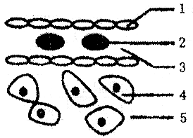
A．3和5中都含有较多的蛋白质
B．2处的O₂到达4内参与生理活动需要经过4层生物膜
C．3和5可以相互转变
D．直接调节3中血糖平衡的神经中枢是大脑皮层
4．下表是关于农作物A、B在相同土壤中N、P、K三要素肥效实验的结果记录（“+”表示施肥，“－”表示未施肥）。请据表中的数据，判断正确的结论（ ）
 |  | 农作物A |  |  |  |  | 农作物B
肥料  成分 | N | + | － | + | + | － | + | － | + | + | －
肥料  成分 | P | + | － | + | － | + | + | － | + | － | +
肥料  成分 | K | + | － | － | + | + | + | － | － | + | +
产量 |  | 100 | 54 | 83 | 65 | 100 | 100 | 34 | 70 | 55 | 40
A．两种农作物对N、P、K需要量基本相同 B．农作物A可能是豆科植物
C．对农作物B来说，3种元素中K元素最重要
D．对农作物A来说，N是非必需元素
5．人体红细胞呈圆饼状，具有运输氧气的功能，下面是将人体红细胞分别放在三种不同的液态环境中，下图为一段时间内的变化示意图，请分析该图说明的问题是（ ）

细胞正常
吸水过多
细胞胀破
失水过多
失去功能
细胞皱缩

缩
0.9%生理盐水
蒸馏水
浓盐水

A．水分容易进出细胞
B．无机盐离子容易进出细胞
C．红细胞有运输氧气的功能
D．水分和无机盐对于维持细胞的形态和功能有重要作用
6．下图说明细胞能正常完成各项生命活动的前提条件是
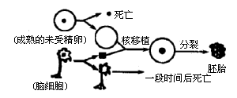
A．膜的选择透过性 B．线粒体供能
C．核内有遗传物质 D．细胞保持完整性
7．下列对生命系统结构层次的研究的正确顺序是（ ）
A．细胞→组织→器官→系统→生物体→种群→群落→生态系统→生物圈
B．细胞→组织→器官→系统→生物体→种群→群落→生物圈→生态系统
C．细胞→组织→器官→系统→种群→生物体→群落→生态系统→生物圈
D．细胞→组织→器官→生物体→系统→种群→群落→生态系统→生物圈
8．下列氨基酸中，不是组成蛋白质的氨基酸的是：（ ）
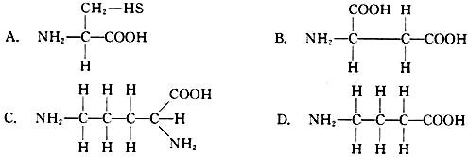
9．有一条多肽链，分子式为C_{x}H_{y}O_{p}N_{q}S，将它彻底水解后，只得到下列四种氨基酸。分析推算可知，水解得到的氨基酸个数为 （ ）
INCLUDEPICTURE "http://www.ks5u.com/../Windows/temp/Tmpf2/01232401.jpg" \* MERGEFORMAT 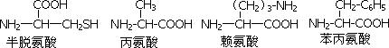
A q＋1 B．p－1 C．q－2 D．p＋1
10．如图所示：甲图中①②表示目镜，③④表示物镜，⑤⑥表示物镜与载玻片之间的距离，乙和丙分别表示不同物镜下观察到的图像。下面描述正确的是 ( )
INCLUDEPICTURE "http://www.ks5u.com/../Application%20Data/Tencent/Users/805394881/QQ/WinTemp/RichOle/~_FW%25$1A%5bYGN0WRS7_)GLDA.jpg" \* MERGEFORMAT 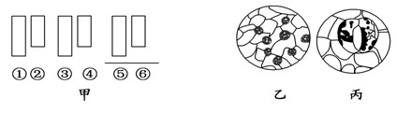
A．①比②的放大倍数大，③比④放大倍数小
B．把视野里的标本从图中的乙转为丙时，应选用③
C．从图中的乙转为丙，正确调节顺序：转动转换器→调节光圈→移动标本→
转动细准焦螺旋
D．若使物像放大倍数最大，甲图中的组合一般是②③⑤。
11．右图是人体局部内环境示意图。下列叙述中正确的是 （ ）
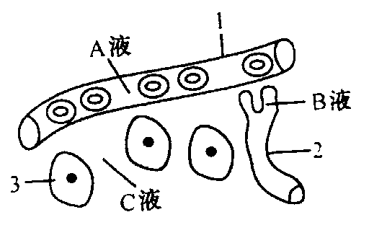
A．人发生过敏反应，1结构的通透性会升高
B．2结构的细胞所处的内环境为淋巴
C．若长期营养不良，则会引起C液减少
D．A液中的O₂进入组织细胞要通过2层细胞膜
12．分别刺激下图中Ⅰ、Ⅱ、Ⅲ、Ⅳ四处，不会引起肌肉收缩的是 （ ）
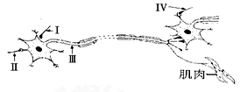
A．Ⅰ B．Ⅱ C．Ⅲ D．Ⅳ
13．下图表示三个通过突触连接的神经元。现于箭头处施加一强刺激，则能测到动作电位的位置是 （ ）
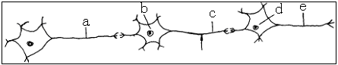
A．a和b处 B．a、b和c处
C．b、c、d和e处 D．a、b、c、d和e处
14．如图是一个反射弧的部分结构图，甲、乙表示连接在神经纤维上的电流表。当在A点以一定的电流刺激，甲、乙电流表的指针发生的变化正确的是 （ ）
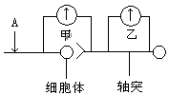
A．甲发生一次偏转，乙不偏转
B．甲发生两次方向相反的偏转，乙不偏转
C．甲不偏转，乙发生两次方向相反的偏转
D．甲、乙都发生两次方向相反的偏转
15．下列有关血糖来源和去向，以及调节的叙述正确的是 （ ）
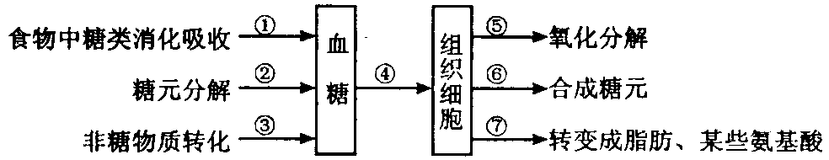

A．在肌肉、肝脏细胞中，②过程均可发生
B．胰岛B细胞分泌的激素促进①、③过程
C．胰岛A细胞分泌的激素促进④过程
D．胰岛素促进④、⑤、⑥等过程
16．下图表示人体体温调节示意图，则图中所示结构(W为虚线框部分)正确的是 （ ）
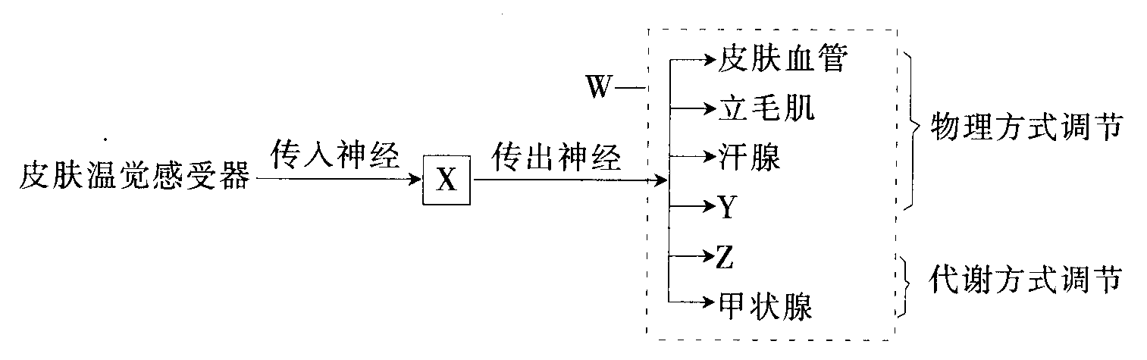
A．X表示大脑皮层体温调节中枢 B．Y表示肾上腺
C．Z表示骨骼肌 D．W表示效应器
17．下图是测定叶片光合作用强度的装置示意图，其中叶室为透明玻璃材料制成。在适宜进行光合作用的环境中，测定某一时段叶室内的CO₂减少值为P，若该时段叶室内叶片呼吸作用释放的CO₂的量为Q，则该叶片通过光合作用利用CO₂的总量（W）表示为
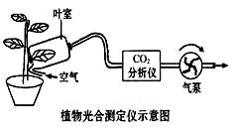
A．W＝P＋Q B．W＝Q－P
C．W＝P D．W＝ P－Q
18．在鉴定可溶性还原糖的实验中，加入斐林试剂时，必须 ( )
A.先加入斐林试剂甲液，后加入乙液
B.将斐林试剂的甲液和乙液混合均匀后加入
C.先加入斐林试剂乙液，后加入甲液
D.以上A、B、C三项操作方法都不正确
19．显微镜观察到如图所示动物细胞，下列对由视野A转换到视野B的说法错误的是
INCLUDEPICTURE "http://www.ks5u.com/../../../Application%20Data/Tencent/Users/805394881/QQ/WinTemp/RichOle/G7O%5b8%259~KB32%25LGQDZD%25TMU.jpg" \* MERGEFORMAT 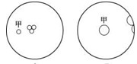
A．换高倍物镜需转动转换器
B．需调节细准焦螺旋使物像清晰
C．如不调节反光镜，要保证相同的亮度应选用较大的光圈
D． 装片应向右移动
20．某科学家用¹⁵N标记胸腺嘧啶脱氧核苷酸，³²p标记尿嘧啶核糖核苷酸研究某胚胎时期细胞的分裂，已知相应的细胞周期为20h，两种核苷酸被利用的情况如右图所示。图中³²p和¹⁵N的利用峰值分别表示 （ ）
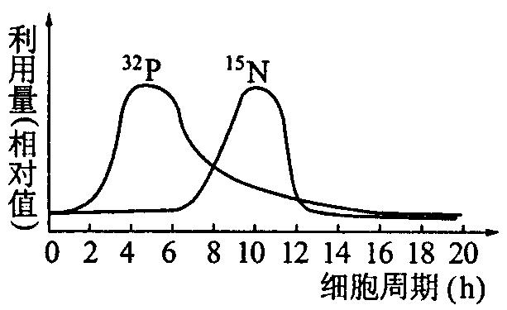
A. 复制、转录 B．转录、复制
C．复制、蛋白质合成 D．转录、蛋白质合成

第II卷（非选择题）

 | 二、综合题
  评卷人 | 得分
21．根据下图回答问题
（1）图中A表示______，D表示_ __。
（2）该化合物是由_____个氨基酸分子失去___水分子而形成的,这种反应叫做_______。
（3）图中表示R基的字母是___________，表示肽键的字母是_____________。
（4）图中有________个肽键，有_______个氨基和______个羧基。该化合物由_________种氨基酸组成。化合物水解成氨基酸的过程中需要________个水分子。
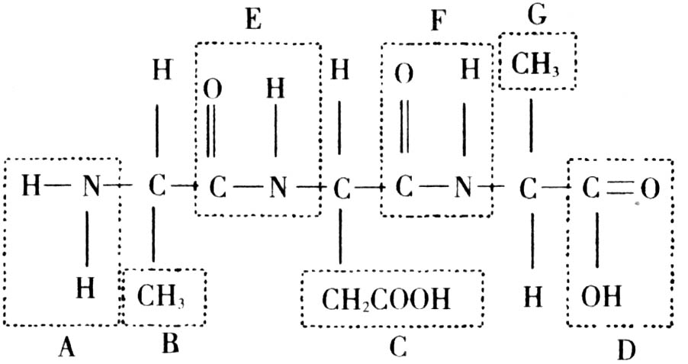
22．（10分)．下图表示神经系统和内分泌系统之间的有关联系。请分析说明：
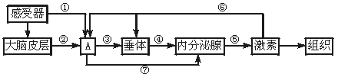[来源:学科网]
（1）①表示的结构名称是 ；⑦表示的结构名称是 。
（2）图中有分泌激素功能的结构是 及A结构中的 。
（3）当激素增多时，③和④都将减少，这种作用叫做 。
23．（10分)．下列是有关人体生命活动调节的问题。
（1）当人处于寒冷环境时，甲状腺激素分泌增多，这是由于 和 相互协调的结果。
（2）某运动员遵从教练的指导，一见灯亮就用力举起哑铃，附在手臂上的记录仪器经a时间后，测到肌肉活动的电位变化。在一次训练中，教练趁运动员不备，用针刺其手臂，运动员手臂收缩，经b时间后，测到肌肉活动的电位变化。请分析回答：
①在a时间内，神经冲动传递的途径是 。在b时间内，神经冲动传递的途径是 。
A．眼→传入神经→脊髓→传出神经→肌肉
B．眼→传入神经→大脑→传出神经→脊髓→传出神经→肌肉
C．皮肤→传入神经→大脑→传出神经→脊髓→传出神经→肌肉
D．皮肤→传入神经→脊髓→传出神经→肌肉
②a时间 b时间。
A．＞ B．＜ C．＝
24．分析下列化合物的结构，回答问题：（每空2分，共22分）
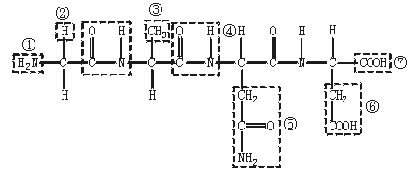
（1）图中①示__________ ⑦示__________ 。
（2）写出氨基酸通式
（3）该化合物由__________ 个氨基酸通过 方式而形成。
（4）该化合物含有__________ 个肽键，该化合物叫__________ 。
（5）用氨基酸自动分析仪测定几种多肽化合物和蛋白质的氨基酸数目如下：
化  合  物 | 多肽化合物 |  |  |  |  |  | 蛋白质
化  合  物 | 1 | 2 | 3 | 4 | 5 | 6 | 7 | 8 | 9 | 10
化  合  物 | 催产  素 | 牛加压素 | 血管舒缓素 | 平滑肌舒张素 | 猪促黑色素细胞激素 | 人促黑色素细胞激素 | 牛胰蛋白酶 | 人胰岛素 | 免疫球蛋白IG | 人血红蛋白
氨基酸数 | 9 | 9 | 9 | 10 | 13 | 22 | 223 | 51 | 660 | 574

7的生理功能说明蛋白质具有 作用；
8的生理功能说明蛋白质具有 作用；
9的生理功能说明蛋白质具有 作用；
10的生理功能说明蛋白质具有 作用。
25．下图表示遗传信息在生物大分子间的传递规律。A~C为物质，①～⑤为过程。
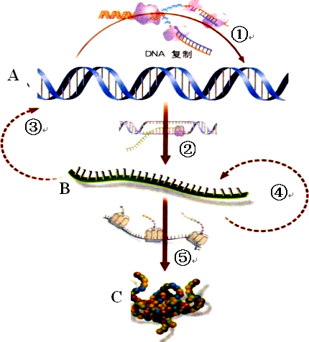
（1）图中A的中文名称是 ；②过程产生的B物质需通过 进入细胞质。⑤表示 过程，发生的场所是 ；①～⑤过程中，在骨髓细胞和骨细胞都能发生的是 （数字）；过程①～⑤中发生碱基互补配对的有 。从新陈代谢的条件看，①②过程都需要的酶是 。
（2）禽流感病毒遗传物质遗传信息传递与表达的途径有 （数字），禽流感病毒有多种亚型，是目前研制疫苗的主要困难，其原因是
。病毒除感染家禽外，还能感染其他哺乳动物，则说明所有生物共用一套 。

参考答案
1．A2．C3．C4．B5．D6．D7．A8．D9．B10．B
11．A12．D13．C14．A15．D16．D17．A18．B19．D20．B
21．(1)氨基 羧基 （2）3 2 脱水缩合 （3）B C G E F（4）2 1 2 2 2
22．（1）传入神经 传出神经
（2）垂体和内分泌腺 下丘脑神经分泌细胞
（3）反馈调节
23．（1）神经调节 体液（或激素）调节
（2）①B D ②A
24．
48．（1）氨基 羧基
（2） INCLUDEPICTURE "http://www.med66.com/upload/html/2012/1/31/yuchan8035201213117311687993.jpg" \* MERGEFORMATINET 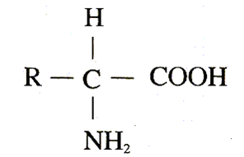
（3）4 脱水缩合
（4）3 四肽
（5）催化 调节 免疫 运输
25．（1）脱氧核糖核酸 核孔 翻译 核糖体 ②⑤ ①②③④⑤ 解旋酶
（2）④⑤（漏答不给分） 禽流感病毒的遗传物质RNA为单链结构容易发生变异 密码子

